android系统启动流程

# netd

Netd（Network Daemon ），表示Network守护进程，类似的命名还有很多，例如 Vold（Volumn Deamon）---磁盘管理，Rild（Radio Interface Layer Deamon）--- 电话的基本数据功能……类似的还有好多，遍及Android各类服务，各个层次~

Netd负责跟一些涉及物理端口的网络操作相关的功能实现，例如带宽控制（Bandwidth），网络地址转换（NAT），个人局域网（pan），PPP链接，soft-ap，共享上网（Tether）等等……都是按照模块（.cpp+.h）组织在netd文件目录下的~

基本框架的四大部分：

(1)Linux Kernel 用于检测：network 相关的所有 event 事件。

(2)Netd 作为 Kernel 与：Framework 之间通信的桥梁。

(3)Framework 层操作：Netd,向 Netd 发送操作命令。

(4)UI 与 Framework：交互,用于用户进行网络的操控。

主要源码位置：

Netd:

/System/netd

/system/core/libsysutils/src

/system/core/include/sysutils

Framework:

/frameworks/base/services/java/com/android/server

**框架图**

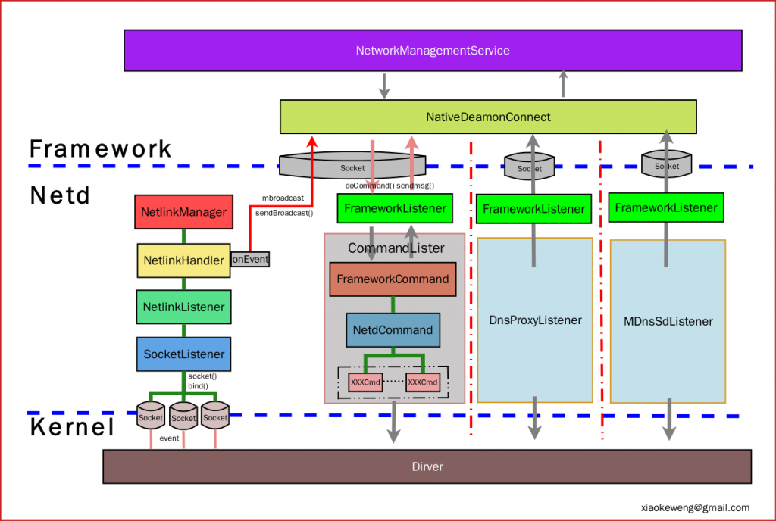

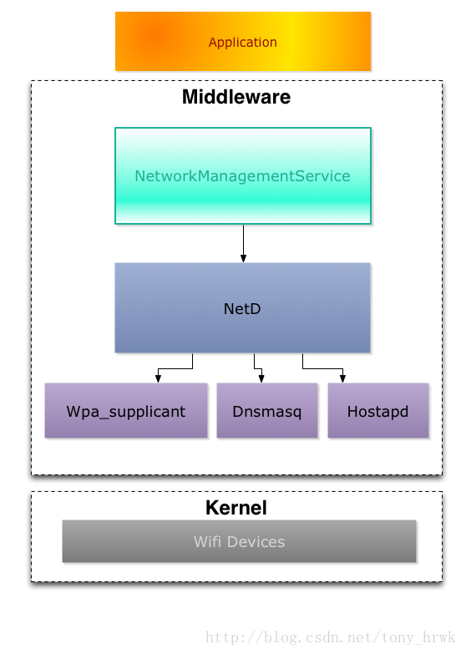

NetworkmanagementService

此模块运行在SystemService中，负责Java层的实现机制，提供对上层的一些运行接口，当然，上层是通过一些抽象类实现进程间通讯进行访问的。

NetD

此模块是C++的Daemon，负责底层部分对于一些关键网络服务的管理。对上面Java服务提供接口，采用进程间通讯的方式。

Wpa_supplicant

此模块是提供WIFI支持的模块，不做详细描述了。在Android中是一个关键的底层服务。

Dnsmasq

此服务实现了DHCP Server，用于辅助Hostapd，实现IP的管理。

Hosted

此服务实现了WIFI AP的关键服务，直接控制底层设备，此服务正常运行后，其他终端可以搜索到AP，并连接。

**从init.rc文件中可以看到，是在启动就开始运行的一个系统级的守护进程。而且同 Vold 基本并列~ 对于init.rc文件的意义请参考附录2**

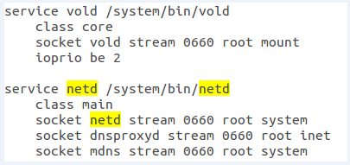

## 如何开区一个softap

Soft AP代表通过软件实现Access Point的功能,

从功能角度来看，AP作为基站设备，起着连接其他无线设备到有线网的作用，相当于有线网络中的HUB与交换机。在日常工作和家庭中经常使用的无线路由器就是一个AP。一般情况下，它一端接着有线网络，另一端连接其他无线设备。

Station代表配备无线网络接口的设备，如手机、笔记本等。

虽然AP和Station是两个不同的设备，但实际上在Station中用软件也能实现AP拥有的功能，如桥接、路由等。在基本功能上，Soft AP与AP并没有太大的差别，只是Soft AP设备的接入能力和覆盖范围不如AP。

在Android系统中使用Soft AP功能还得借助另一个开源软件“hostapd”，这是一个运行在用户空间的用于AP和认证服务器的守护进程。它实现了IEEE 802.11相关的接入管理、IEEE 802.1X/WPA/WPA2/EAP 认证、RADIUS客户端、EAP服务器和RADIUS认证服务器。

以下是启动WIFI AP 的流程：

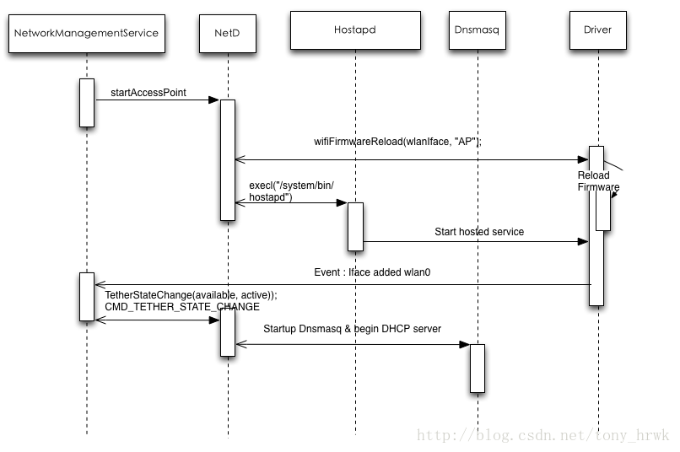

### 设置并开启 softap(便携式 WLAN 热点)

在 Setting 选项中进行设置,该设置功能的开启将涉及相关的UI 路径下相关的文件,packages /apps/Settings/src/com/android/settings/wifi 路径下,程序中的 WifiApEnabler. OnPreferenceChange 里, 设置 soft ap 在 wifiApDialog.onClick 里。

### 调用相应的处理函数,通过 socket 向 netd 下发命令。

对于 app 层的函数调用关系不做详细介绍,最终会调用到 Framework 层的 NetworkManagementService.startAccessPoint 函数。

frameworks\base\services\core\java\com\android\server

**[java]** [view plain](http://blog.csdn.net/xiaokeweng/article/details/8130218) [copy](http://blog.csdn.net/xiaokeweng/article/details/8130218)

1. //NetworkManagementService.java
2. @Override
3. **public** **void** startAccessPoint(
4. WifiConfiguration wifiConfig, String wlanIface, String softapIface) {
5. mContext.enforceCallingOrSelfPermission(CONNECTIVITY_INTERNAL, TAG);
6. **try** {
7. wifiFirmwareReload(wlanIface, "AP");
8. **if** (wifiConfig == **null**) {
9. mConnector.execute("softap", "set", wlanIface, softapIface);
10. } **else** {
11. mConnector.execute("softap", "set", wlanIface, softapIface, wifiConfig.SSID,
12. getSecurityType(wifiConfig), wifiConfig.preSharedKey);
13. }
14. mConnector.execute("softap", "startap");
15. } **catch** (NativeDaemonConnectorException e) {
16. **throw** e.rethrowAsParcelableException();
17. }
18. }

### ****netd处理,并将反馈给 Framework****

Netd 中 softap 控制的功能在/system/netd/SoftapController.{h,cpp}里, 具体的执行是通过调用网卡驱动的 ap 功能。NetworkManagementService 通过 NativeDaemonConnector 向下通过 socket 向下 softap 相关的字符串命令,NativeDaemonConnector 中维护着与 Netd 中 CommandListener 相关联的内部socket 线程。两者可以通过它相互通信。

**[cpp]** [view plain](http://blog.csdn.net/xiaokeweng/article/details/8130218) [copy](http://blog.csdn.net/xiaokeweng/article/details/8130218)

1. //CommandListener.cpp
2. int CommandListener::SoftapCmd::runCommand(SocketClient *cli,
3. int argc, char **argv) {
4. int rc = ResponseCode::SoftapStatusResult;
5. char *retbuf = NULL;
6. if (sSoftapCtrl == NULL) {
7. cli->sendMsg(ResponseCode::ServiceStartFailed, "SoftAP is not available", false);
8. return -1;
9. }
10. if (argc < 2) {
11. cli->sendMsg(ResponseCode::CommandSyntaxError,
12. "Missing argument in a SoftAP command", false);
13. return 0;
14. }
15. if (!strcmp(argv[1], "startap")) {
16. rc = sSoftapCtrl->startSoftap();
17. } else if (!strcmp(argv[1], "stopap")) {
18. rc = sSoftapCtrl->stopSoftap();
19. } else if (!strcmp(argv[1], "fwreload")) {
20. rc = sSoftapCtrl->fwReloadSoftap(argc, argv);
21. } else if (!strcmp(argv[1], "status")) {
22. asprintf(&retbuf, "Softap service %s running",
23. (sSoftapCtrl->isSoftapStarted() ? "is" : "is not"));
24. cli->sendMsg(rc, retbuf, false);
25. free(retbuf);
26. return 0;
27. } else if (!strcmp(argv[1], "set")) {
28. **rc = sSoftapCtrl->setSoftap(argc, argv);**
29. } else {
30. cli->sendMsg(ResponseCode::CommandSyntaxError, "Unrecognized SoftAP command", false);
31. return 0;
32. }
33. if (rc >= 400 && rc < 600)
34. cli->sendMsg(rc, "SoftAP command has failed", false);
35. else
36. cli->sendMsg(rc, "Ok", false);
37. return 0;
38. }……

**sSoftapCtrl = new SoftapController();**

## SoftAP

### （2）SoftapCmd命令使用

和TetherCmd类似，开启[Android](https://www.2cto.com/kf/yidong/Android/)中手机的Soft AP功能将涉及大量Framework层中的操作，本节仅关注和Netd相关的三个步骤。

1）首先为Wi-Fi加载不同的固件（Firmware），这是通过SoftapController的fwReloadSoftap函数完成的，代码如下所示。

#### SoftapController->fwReloadSoftap

int SoftapController::fwReloadSoftap(int argc, char *argv[])  
{  
    int ret, i = 0;  
    char *iface;  
    char *fwpath;

   ......// 参数检测  
    iface = argv[2];  
    if (strcmp(argv[3], "AP") == 0) {  
        fwpath = (char *)wifi_get_fw_path(WIFI_GET_FW_PATH_AP);  
    } else if (strcmp(argv[3], "P2P") == 0) {  
        fwpath = (char *)wifi_get_fw_path(WIFI_GET_FW_PATH_P2P);  
    } else {  
        fwpath = (char *)wifi_get_fw_path(WIFI_GET_FW_PATH_STA);  
    }  
    // 通过往/sys/module/wlan/parameters/fwpath文件中写入固件名  
    // 触发驱动去加载对应的固件  
    ret = wifi_change_fw_path((const char *)fwpath);  
    ......  
    return ret;  
}

上面这段代码表示在Android中，如果要让Wi-Fi无线设备扮演不同的角色，得为它们加载不同的固件（Firmware），具体说明如下。

WIFI_GET_FW_PATH_AP：代表Soft AP功能的固件，其对应的文件位置由WIFI_DRIVER_FW_PATH_AP宏表达。三星Tuna平台中，该文件位置为/vendor/firmware/fw_bcmdhd_apsta.bin。

WIFI_GET_FW_PATH_P2P：代表P2P功能的固件，其对应的文件位置由WIFI_DRIVER_FW_PATH_P2P宏表达。三星Tuna平台中，该文件位置为/vendor/firmware/ fw_bcmdp2p.bin。

WIFI_GET_FW_PATH_STA：代表Station功能的固件，其对应的文件位置由WIFI_DRIVER_FW_PATH_STA宏表达。三星Tuna平台中，该文件位置为/vendor/firmware/fw_bcmdhd.bin。

提示　三星Tuna平台对应的配置文件在Android 4.2[源码](https://www.2cto.com/ym/)根目录/device/samsung/tuna目录中。从上面的固件文件名来看，它用的Wi-Fi无线芯片是博通（Broadcom）公司生产的。通过加载不同固件的方式来启用无线芯片硬件的不同功能可能和Wi-Fi驱动及芯片的设计有关。

另外，根据审稿专家的反馈，在Android 4.2中，STA和P2P可同时运行（即所谓的共存模式），这样STA和P2P实际对应的固件相同，但可能文件名不同。而SoftAP的固件与STA/P2P就不一样了。

#### SoftapController.cpp::setSoftap

2）加载完指定的Wi-Fi固件后，下一步将对Soft AP功能进行一些配置，配置信息最终将写到一个配置文件。这部分功能由SoftapController的setSoftap函数完成，代码如下所示。

int SoftapController::setSoftap(int argc, char *argv[]) {  
    char psk_str[2*SHA256_DIGEST_LENGTH+1];  
    int ret = 0, i = 0, fd;  
    char *ssid, *iface;

    ......// 参数检查

    iface = argv[2];

    char *wbuf = NULL;  
    char *fbuf = NULL;

    if (argc > 3) {  
        ssid = argv[3];  
    } else {  
        ssid = (char *)"AndroidAP"; // SSID即接入点的名称  
    }

[asp](https://www.2cto.com/kf/web/asp/)rintf(&wbuf, "interface=%s\ndriver=nl80211\nctrl_interface="  
            "/data/misc/wifi/hostapd\nssid=%s\nchannel=6\nieee80211n=1\n",  
            iface, ssid);

    if (argc > 4) { // 判断AP的[加密](https://www.2cto.com/article/jiami/)类型  
        if (!strcmp(argv[4], "wpa-psk")) {  
            generatePsk(ssid, argv[5], psk_str);  
            [asp](https://www.2cto.com/kf/web/asp/)rintf(&fbuf, "%swpa=1\nwpa_pairwise=TKIP CCMP\nwpa_psk=%s\n",  
                      wbuf, psk_str);  
        } else if (!strcmp(argv[4], "wpa2-psk")) {  
            generatePsk(ssid, argv[5], psk_str);  
            asprintf(&fbuf, "%swpa=2\nrsn_pairwise=CCMP\nwpa_psk=%s\n",  
                      wbuf, psk_str);  
        } else if (!strcmp(argv[4], "open")) {  
            asprintf(&fbuf, "%s", wbuf);  
        }  
    }  ......  
    // HOSTAPD_CONF_FILE指向/data/misc/wifi/hostapd.conf文件  
    fd = open(HOSTAPD_CONF_FILE, O_CREAT | O_TRUNC | O_WRONLY, 0660);  
    ......  
    if (write(fd, fbuf, strlen(fbuf)) < 0) {  
        ALOGE("Cannot write to \"%s\": %s", HOSTAPD_CONF_FILE, strerror(errno));  
        ret = -1;  
    }  
    ......// 修改该文件的读写权限等  
    return ret;  
}

上面代码中涉及Wi-Fi技术的很多概念，将在后续章节统一介绍。从功能上来说，setSoftap函数无非就是把一些配置信息写到一个hostapd.conf文件中。可以通过一个例子文件来了解此文件的内容。

Android4.2/hardware/ti/wlan/mac80211/config目录中有一个hostapd.conf文件，其内容如下所示。  
[-->hostapd.conf]  
driver=nl80211   #指定Wi-Fi驱动的名称  
......#略去部分内容  
ssid=AndroidAP   #设置接入点名称为AndroidAP  
country_code=US  
wep_rekey_period=0  
eap_server=0  
own_ip_addr=127.0.0.1  
wpa_group_rekey=0  
wpa_gmk_rekey=0   #[加密](https://www.2cto.com/article/jiami/)方式等设置  
wpa_ptk_rekey=0  
interface=wlan1   #网络设备接口  
......#略去部分内容

由上边示例的hostapd.conf可知，当使用该配置文件后，其他Station搜索到由这台手机设置的Soft AP的名称将会是“AndroidAP”。

#### SoftapController的startap

3）最后，SoftapController的startap函数被调用，它将启动hostapd进程。重点关注hostapd启动的参数信息，如下所示。  
hostapd \  
-e /data/misc/wifi/entropy.bin \和Wi-Fi协议中的信息加密有关  
/data/misc/wifi/hostapd.conf \hostapd的配置文件

不同的wifi芯片需要不同的驱动支持。请参考external/wpa_supplicant/README

1：例如通用的Broadcom wl.0 driver，它用于，Broadcom IEEE 802.11a/g cards，同时支持wifi热点和无线路由，即service端和client端。可以这样说，wifi热点和无线wifi是互斥的，两者不能共存。

关于Broadcom wl.0 driver，他不需要通过hostap的方式实现热点与driver的通信。而是直接在system/netd/SoftapController.cpp中与驱动通信。而system/netd/SoftapController.cpp与framework的通信则是通过socket。framework中NetworkManagementService.java中的startAccessPoint方法调用doCommand方法像SoftapController通过socket发送请求，并在NativeDaemonConnector.java中调用listenToSocket方法监听上报的事件，并向事件广播给app层。 之前在NetworkManagementService.java中的startAccessPoint中通过向下发送fwreload的请求来关闭wifi，打开wifi热点，但这样做会引起后期多次切换无线wifi和wifi热点的过程，打开无线wifi和wifi热点出错的Bug。之后改进的方法是在hardware/wifi/wifi.c中显式的load firmware。

2：另外madwifi driver 基于Atheros chip，这个Atheros在wifi.c中随处可见，但没用到。

3：ATMEL AT76C5XXx driver 用于USB和PCMCIA

4：其实移植android2.3。4的源码时，如果需要增加wifi热点功能，只需把softap的interface改成wl0.1就ok了。除非修改Bug，否则不需要大改，因为android2.2之后的版本本身就支持wifi热点。   
5：另外如果出现以下Bug：”保存添加的网络后重新开机，不显示添加的网络“或者“设备重启后WIFI不会自动连接上次保存好的ap”时，则需要考虑是否wpa_supplicant.conf有可写的权限。可考虑修改init.rc。将service wpa_supplicant /system/bin/logwrapper /system/bin/wpa_supplicant -Dwext -ieth0 -c/system/etc/wifi/wpa_supplicant.conf 改成   
service wpa_supplicant /system/bin/logwrapper /system/bin/wpa_supplicant -Dwext -ieth0 -c/data/misc/wifi/wpa_supplicant.conf   
6：当wifi启用静态IP，并且设置的静态IP，网关，网络掩码都正确时，即使连接的ap本身不能上网，也不影响启用静态IP后能正常访问网络。

## 实战分析

### Softap热点原理分析

## Ref

[SoftapCmd命令](https://book.2cto.com/201405/43241.html)

[**wifi热点移植总结**](http://huangqinqin.iteye.com/blog/1286084)

[Android 4.1 Netd详细分析（一）概述与应用实例](http://blog.csdn.net/xiaokeweng/article/details/8130218)

# REF

https://wenku.baidu.com/view/1a41983d76a20029bc642daa.html

<http://blog.csdn.net/hu3167343/article/details/38299969>

<http://blog.csdn.net/u010753159/article/details/51981121>

http://www.iloveandroid.net/2015/09/24/Android_init_1/